شرح كيفية إدراج حاشية :
أولاً : نضع قوسين ( ) عند نهاية الكلام الذي نرغب إدراج حاشية له
ثم نضع مؤشر الماوس بين القوسين ونتبع الخطوات التالية :
1 - في ملف وورد نفتح على (مراجع ) ومن ثم نضغط بالماوس
على السهم الذي بجانب كلام ( الحواشي السفلية ) كما في الصورة :

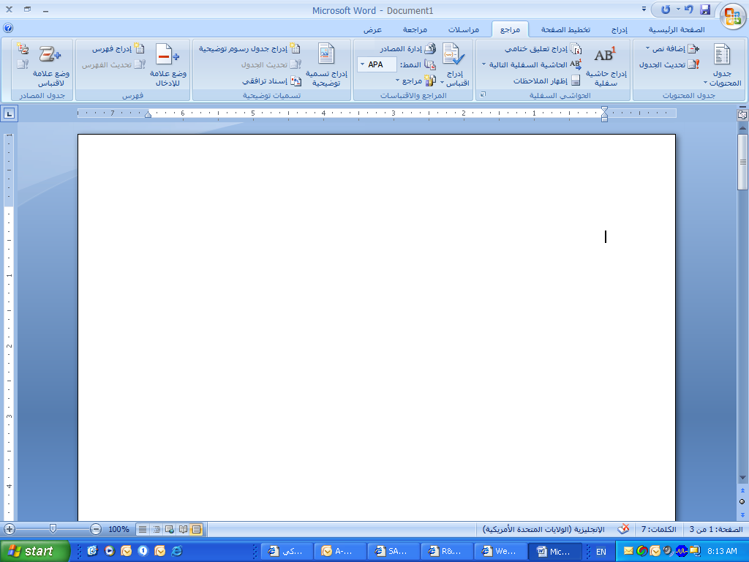

2 - بعد ذلك يطلع لنا مربع : ( حواشي سفلية وتعليقات ختامية )
نختار في خانة ( ترقيم ) : مستمر
إعادة ترقيم كل مقطع
إعادة ترقيم كل صفحة
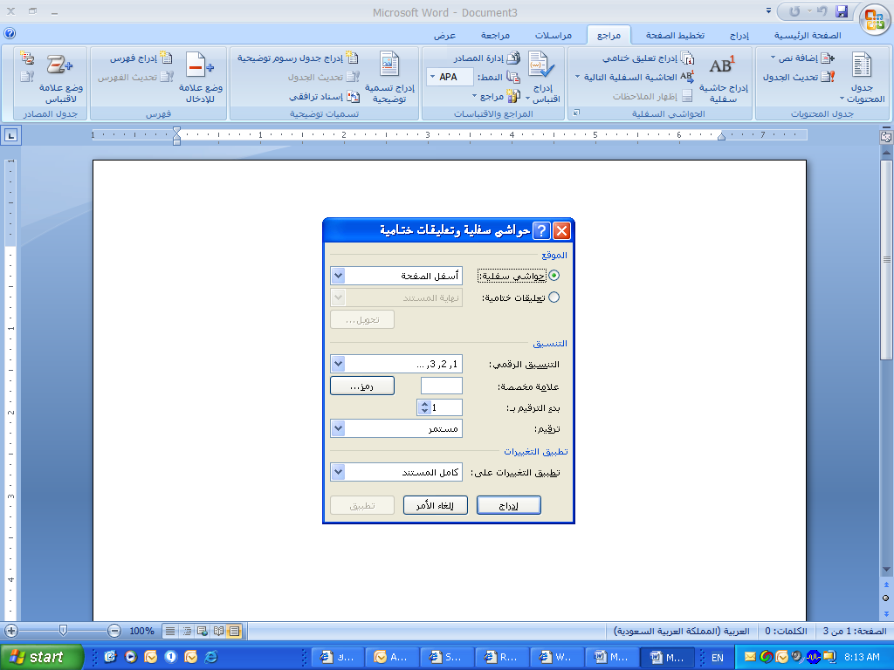

3 – نضغط على إدراج
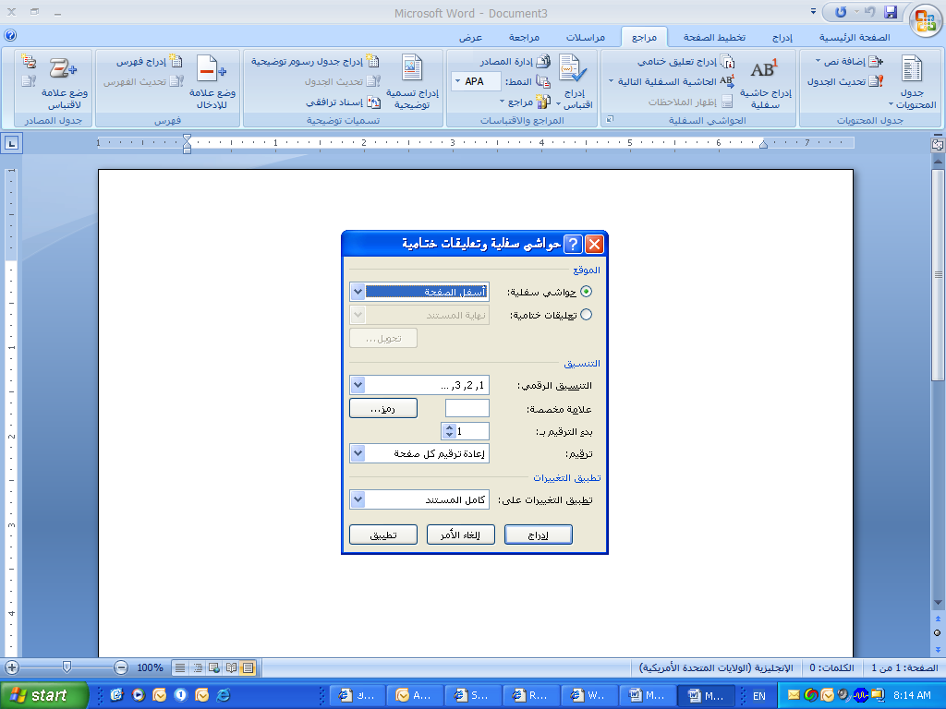

فنجد أنه مكان مؤشر الماوس الذي وضعناه داخل القوس قد تحول
إلى الرقم واحد
بعد ذلك نذهب للرقم 1 الذي نزل في الحاشية السفلية ونكتب المرجع

هذا مثال عملي للنتيجة : نلاحظ لو وضعنا المؤشر على الرقم واحد داخل القوس نجد أنه يتحول إلى كلام يشير إلى المرجع الذي كتبناه بجانب الواحد في الحاشية السفلية
ضع المؤشر هنا تجد المرجع داخل مستطيل

جامعة الدمام - التعليم عن بعد
كلية الآداب – قسم علم الاجتماع والخدمة الاجتماعية – مقرر التدريب الميداني ()

ضع المؤشر هنا

بالنسبة لي أخترت موضوع ( دور الخدمة الاجتماعية في المجال المدرسي ) ()

ملاحظ مهمة : يجب في كل حالة نريد فيها أن نضع حاشية لابد من التغيير داخل المربع مرة ثانية إلى خانة مستمر لأنه تتغير الكلمة في المربع كل مرة إدراج حاشية في بعض الأحيان : وذلك لكي تتسلسل الأرقام بالترتيب 1،2،3

آسف على الإطاله وكثرة الشرح
موفقين بإذن الله

هذا مثال من البحث :

15/) تنظيم الزيارات العلمية والترفيهية والإشراف عليها .
المجالات الأساسية لعمل الأخصائي الاجتماعي المدرسي
في ضوء مفهوم الخدمة الاجتماعية المدرسية وأهدافها يتبين لنا أن عمل الأخصائي الاجتماعي يتم من خلال جوانب ثلاث رئيسية هي :
1/ الجانب الإنشائي والتنموي ويتمثل في : ضع المؤشر هنا
- تنظيم الحياة الاجتماعية للطلاب من خلال جماعات مدرسية وإتاحة الفرص لإشراك أكبر عدد من الطلاب فيها مما يكشف وينمي مواهبهم وميولهم وقدراتهم() .
- تنظيم الخدمات الجماعية اللازمة لنمو الطلاب جسمياً ونفسياً وعقلياً واجتماعياً .
- تنمية المواهب والميول والقدرات وتشجيع الطلاب على ممارسة ألوان الهوايات المختلفة داخل المدرسة وخارجها .

مستوى سادس نذاكر بصمت
الله يوفق الجميع
(? ) احمد عبد الحكيم السنهوري:أصول خدمة الفرد-مكتبة - 1982-ص:82

